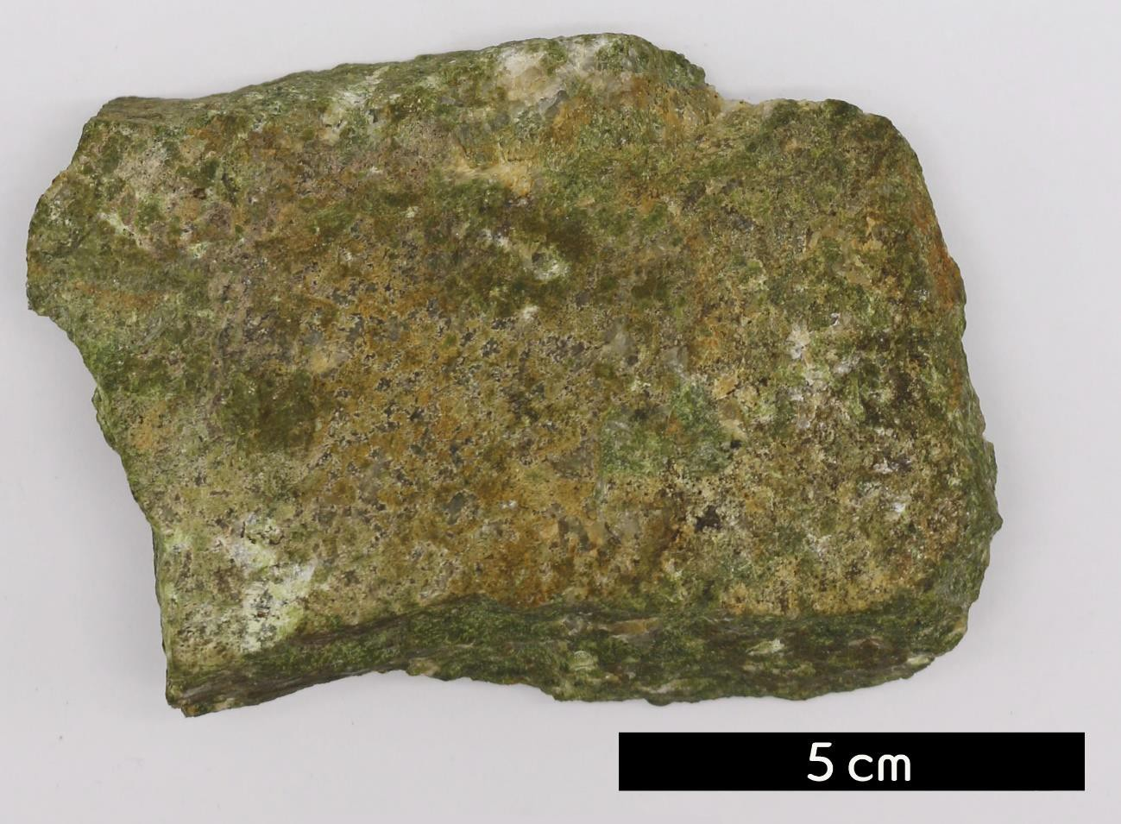
분류 : 변성암
- 암석이름 : 녹렴암(Epidosite)
- 주요광물 : 녹렴석, 석영
- 보유기관 : 강원대학교 지질학과
- 산지 : Texas Creek, Colorado, USA
- 특징
  - 전형적으로 황록색, 암녹색을 띤다.
  - 입자가 작고 치밀하다.
  - 광역 변성 작용에 따라 또는 접촉 열변성 작용의 결과로 생 긴다. 또 열수로 변질하여 휘록암, 반려암 등의 염기성 화 성암 등에서 유도되는 경우도 있다.

